SITUAÇÃO DE APRENDIZAGEM 01 – (RESOLVIDA)
- Unidade Curricular: Desenvolvimento de Sistemas / Programação Orientada a Objetos
- Projeto: Zero DropOut (SENAI-DF)
- Contexto: Prevenção à Evasão Escolar via Diagnóstico de Aprendizagem
Contextualização (O Desafio)
Você foi contratado como Desenvolvedor Java pela equipe de Tecnologia da Informação do SENAI-DF. A instituição identificou que o acompanhamento pedagógico precoce é a chave para evitar a evasão escolar (drop out).
Para resolver esse problema, sua equipe ficou responsável por construir o módulo inicial do sistema Zero DropOut: uma aplicação Java responsável por cadastrar os dados de aprendizagem das turmas e gerar automaticamente um Relatório de Avaliação Diagnóstica. Este relatório medirá o nível geral de desempenho da turma e emitirá orientações pedagógicas automatizadas para os instrutores.
Desafio Prático
Desenvolver a estrutura inicial do projeto Java no Visual Studio Code, aplicando as boas práticas de arquitetura em camadas, encapsulamento e regras de negócio para classificação de desempenho.
Requisitos Funcionais
- Cadastro de Turma e Alunos:
  - Registrar informações básicas dos alunos (Nome, Matrícula, Nota Diagnóstica de 0 a 10, Frequência Inicial %).
- Processamento do Diagnóstico:
  - Calcular a média da nota diagnóstica da turma.
  - Determinar o Nível de Risco da Turma com base na média:
    - Média < 5.0: Risco Alto (Necessita de intervenção imediata).
    - Média de 5.0 a 6.9: Risco Médio (Necessita de nivelamento).
    - Média ≥ 7.0: Risco Baixo (Turma em ritmo adequado).
- Emissão do Relatório Diagnóstico:
  - Exibir no console o resumo consolidado contendo: dados da turma, média, classificação de risco e orientações automáticas de ação (ex: "Aplicar plano de reforço em lógica de programação").

Requisitos Técnicos
- IDE: Visual Studio Code com Extension Pack for Java.
- Gerenciador de Dependências: Maven.
- GroupId: br.senai.df.zerodropout
- ArtifactId: zero-dropout
- Organização de Pacotes:
  - br.senai.df.zerodropout.model (Classes de entidade: Aluno, Turma, RelatorioDiagnostico)
  - br.senai.df.zerodropout.service (Regras de negócio e cálculo de risco)
  - br.senai.df.zerodropout.app (Classe com o método main para execução)
Entregáveis Esperados
- Código-fonte do projeto Java no padrão de pacotes estabelecido.
- Classe de serviço (DiagnosticoService) com a lógica de avaliação de risco implementada.
- Execução no console demonstrando a entrada de dados de ao menos 3 alunos e a impressão do relatório final formatado

Resolução da Situação de Aprendizagem
Step | Descrição
01 | Instalar o Java  Para instalar você pode optar por três formas de instalação:  - winget install -e --id Oracle.JDK.26  - winget install -e --id Azul.Zulu.26.JDK  - https://www.oracle.com/java/technologies/downloads/#jdk26-windows
02 | 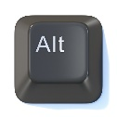    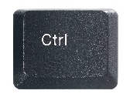  + N  Com a combinação de teclas:  - Escolha New Java Project  - Maven  - No Archetype
03 | GroupId: br.senai.df.zerodropout
04 | ArtifactId: zero-dropout
05 | 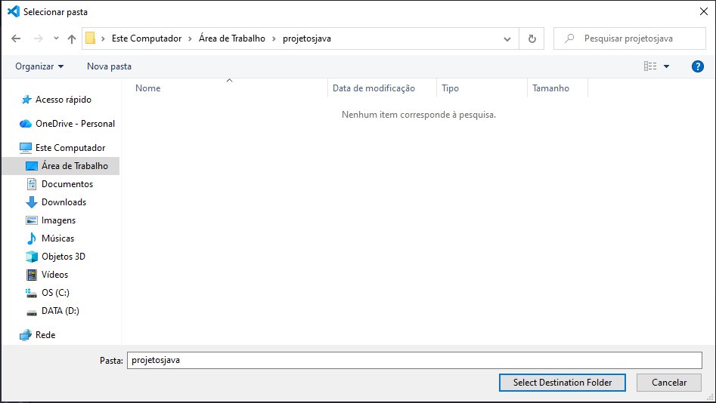
06 | 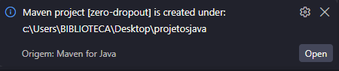
07 | 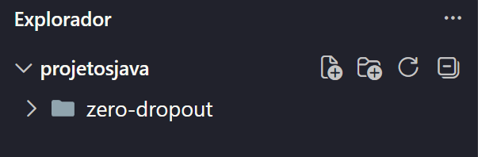
08 | 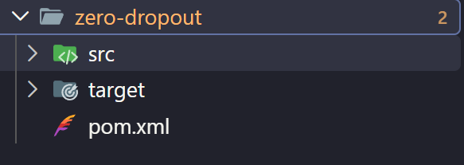
09 | 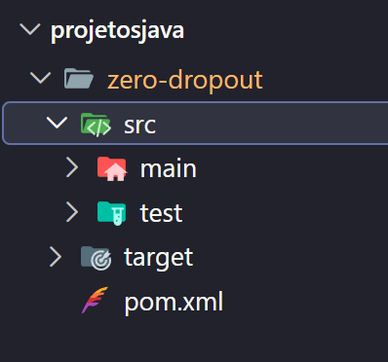
10 | 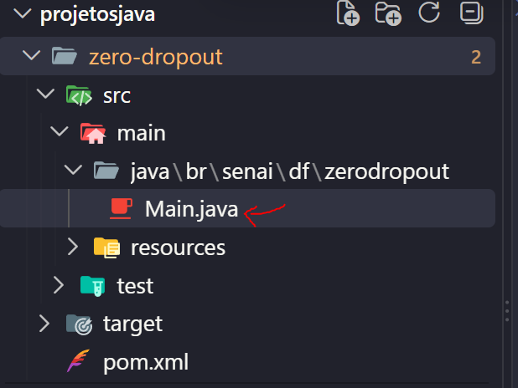
11 | 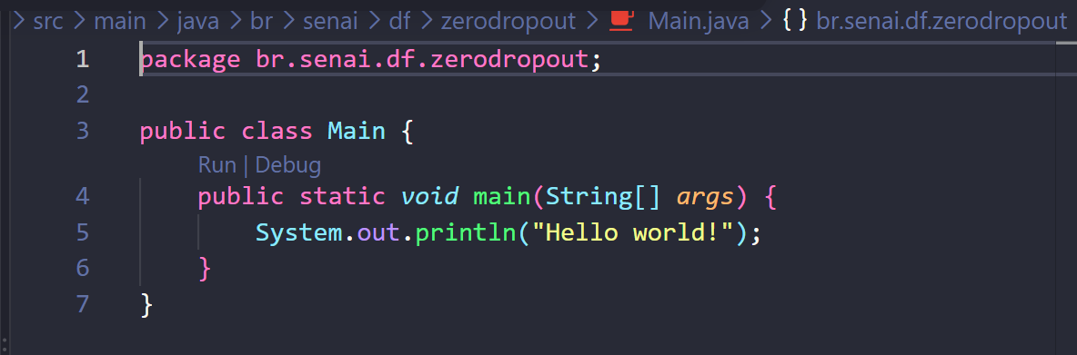
12 | 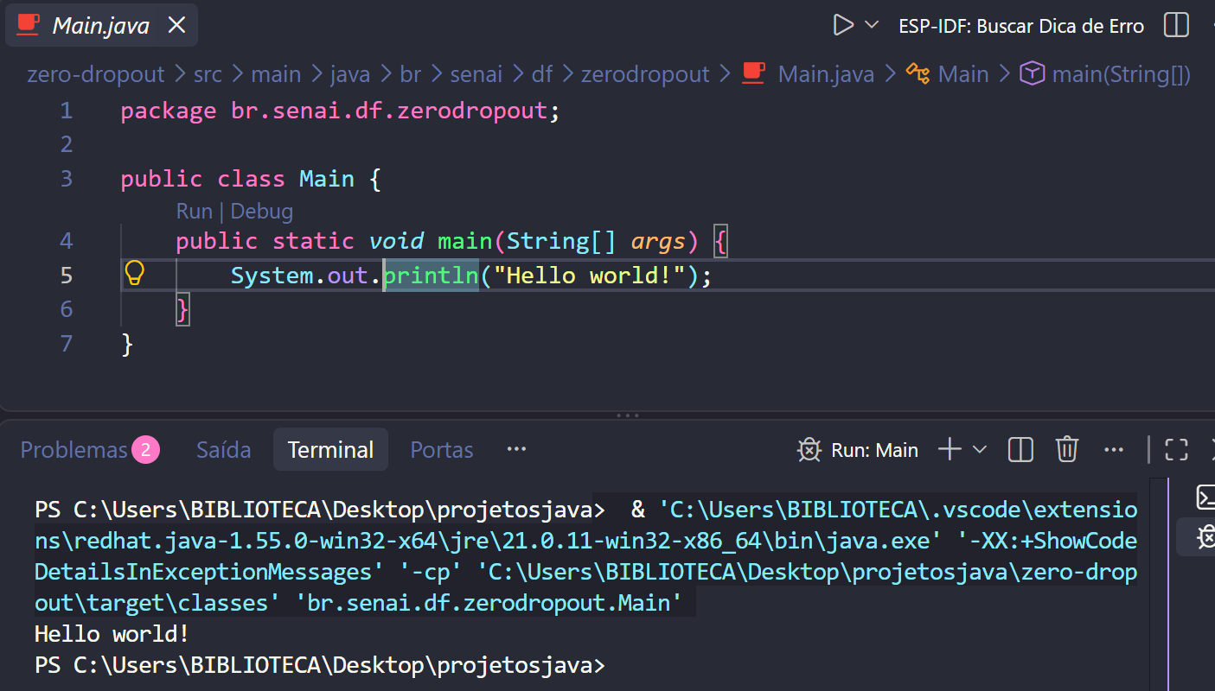
13 | Antes de criar qualquer arquivo Java, o segredo é organizar a estrutura de pastas que chamamos de pacotes (packages).  Passo a Passo no VS Code:  - Localize a pasta de origem do código: No menu da esquerda (Explorador), navegue até o caminho: src > main > java > br > senai > df > zerodropout  - Crie a pasta model:  - Clique com o botão direito sobre a pasta zerodropout.  - Selecione Nova Pasta... (New Folder).  - Digite model e aperte Enter.  - Crie o primeiro arquivo Java dentro de model:  - Clique com o botão direito sobre a pasta model recém-criada.  - Selecione Novo Arquivo... (New File).  - Digite Aluno.java e aperte Enter.  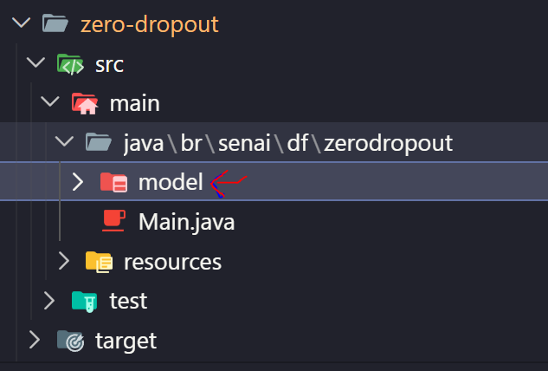  - Clique com o botão direito em cima de model  - New Java File  - Escolha Class  Coloque o nome da classe de Aluno  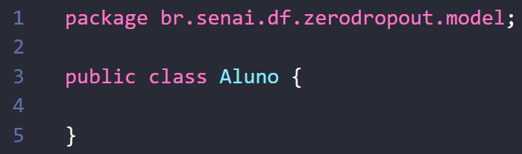  Agora complete com a seguinte códificação:  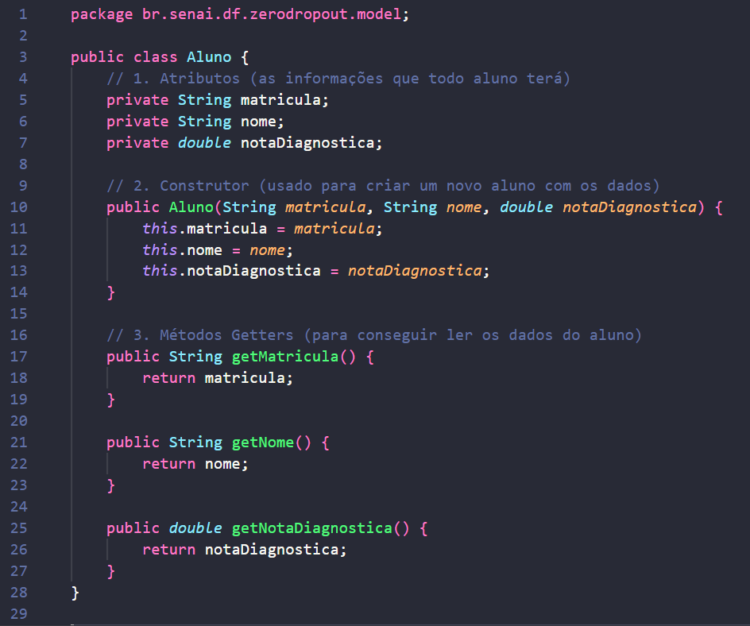
14 | Vamos criar a classe Turma  Passo a Passo no VS Code:  - No menu da esquerda (Explorador), localize a pasta model que criamos no passo anterior (src/main/java/br/senai/df/zerodropout/model).  - Clique com o botão direito sobre a pasta model.  - Selecione Novo Arquivo... (New File).  - Digite Turma.java (atenção com o T maiúsculo!) e aperte Enter.  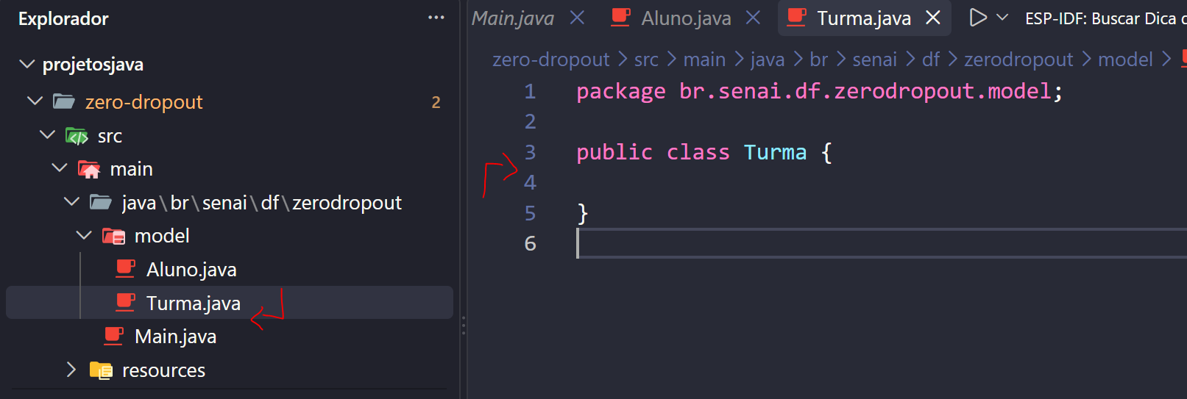  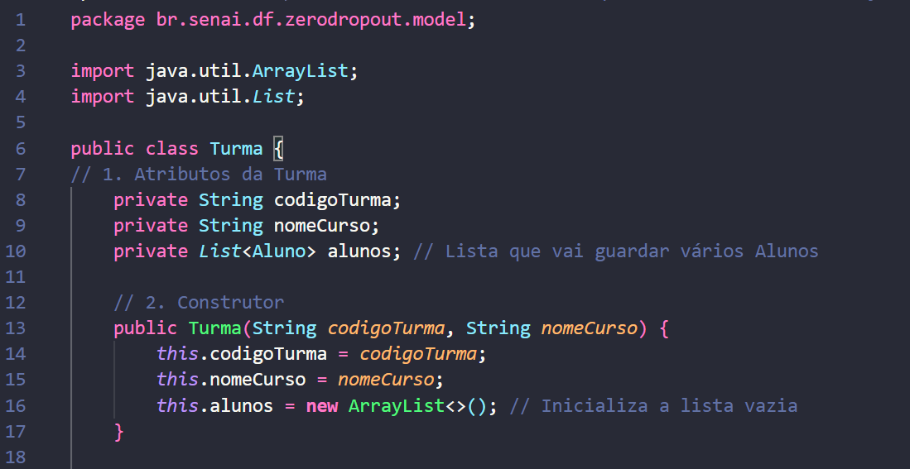  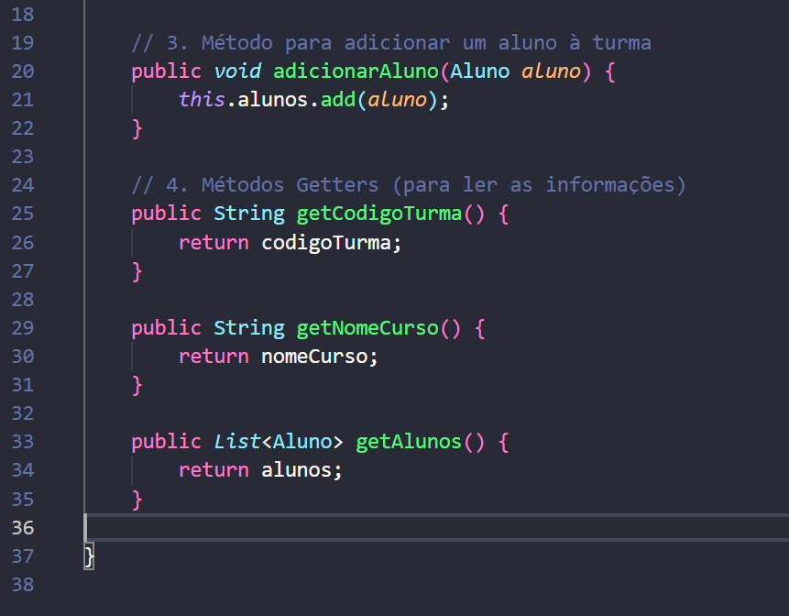
15 | import java.util.ArrayList;  import java.util.List;  - import java.util.List; e import java.util.ArrayList;: O Java precisa dessas linhas no topo para conseguir trabalhar com listas de objetos.  - List<Aluno>: Significa que essa lista só aceita objetos do tipo Aluno (aquela classe que criamos na etapa passada).
16 | Com a pasta model pronta (com as classes Aluno e Turma), a parte de dados do nosso sistema já está montada.
17 | Agora vamos para o próximo passo: criar a pasta service.  É na camada service que fica a lógica de negócio da aplicação — ou seja, os cálculos, a inteligência que calcula a média da turma, avalia o nível de risco de evasão e gera as orientações para os instrutores.
18 | Passo a Passo no VS Code:  - Crie a pasta service:  - No menu da esquerda (Explorador), localize a pasta zerodropout (src/main/java/br/senai/df/zerodropout).  - Clique com o botão direito sobre a pasta zerodropout.  - Selecione Nova Pasta... (New Folder).  - Digite service e aperte Enter.  - Crie o arquivo DiagnosticoService.java:  - Clique com o botão direito sobre a pasta service que você acabou de criar.  - Selecione Novo Arquivo... (New File).  - Digite DiagnosticoService.java (com D e S maiúsculos!) e aperte Enter.  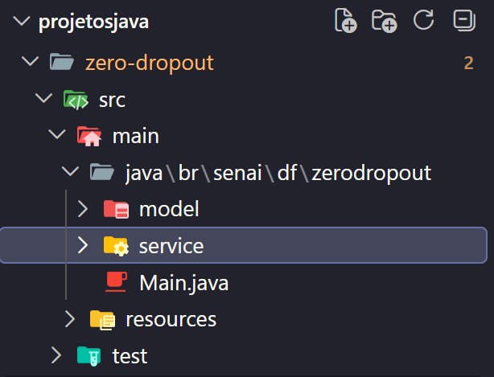
19 | 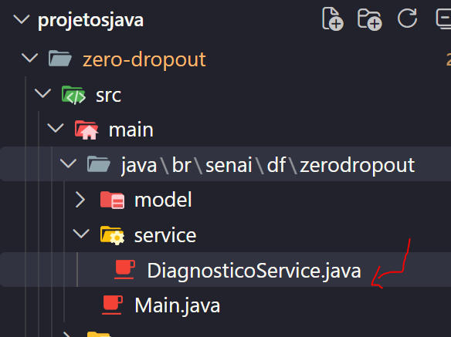
20 | 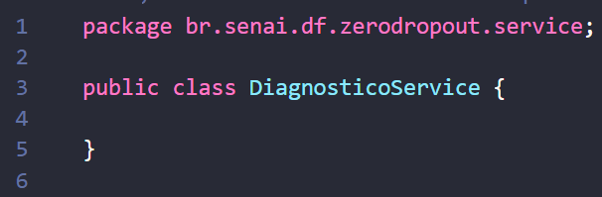
21 | 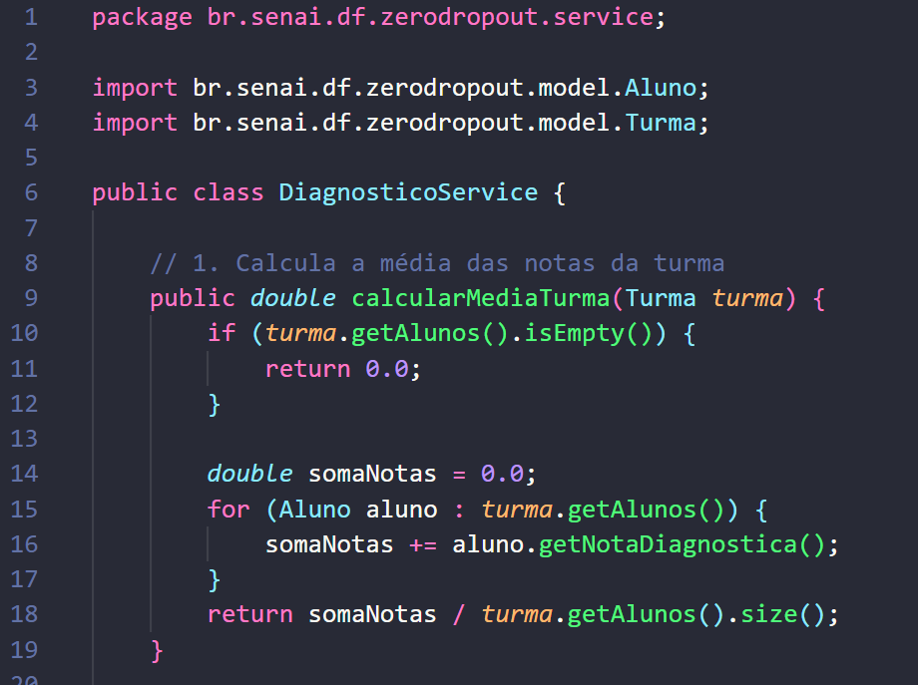
22 | 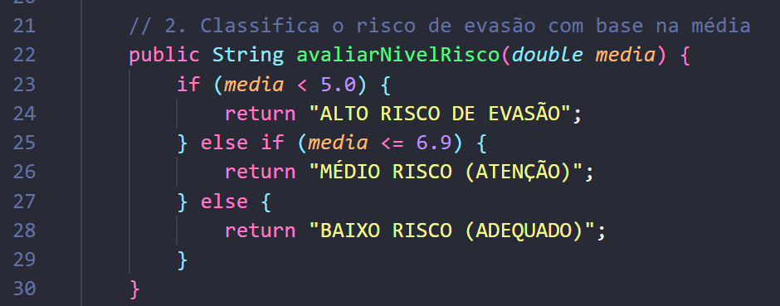
23 | 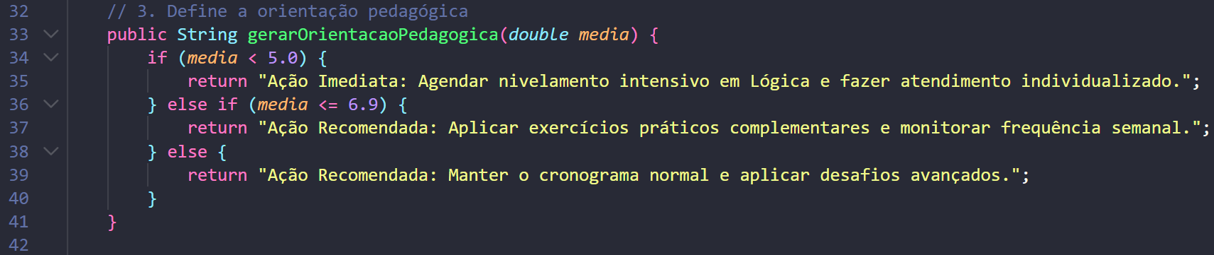
24 | 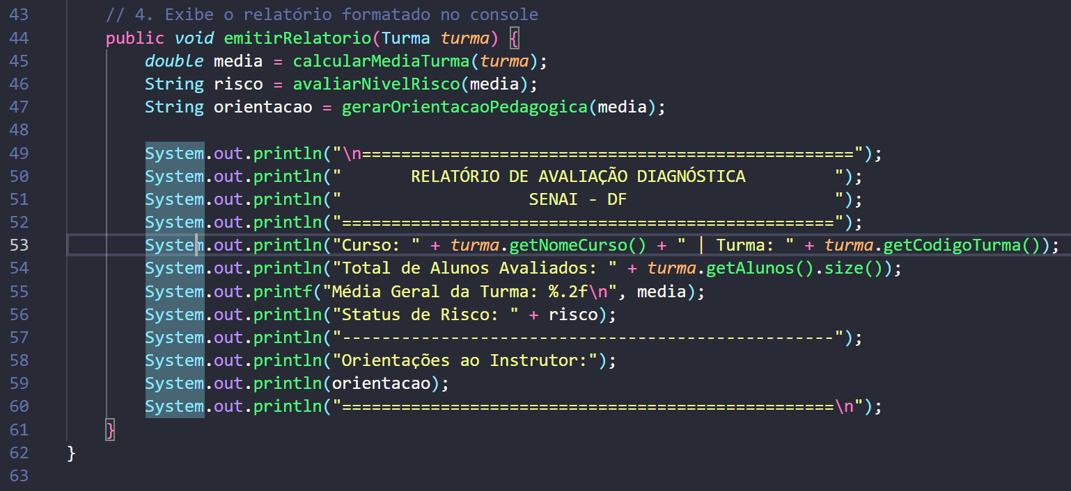
25 | 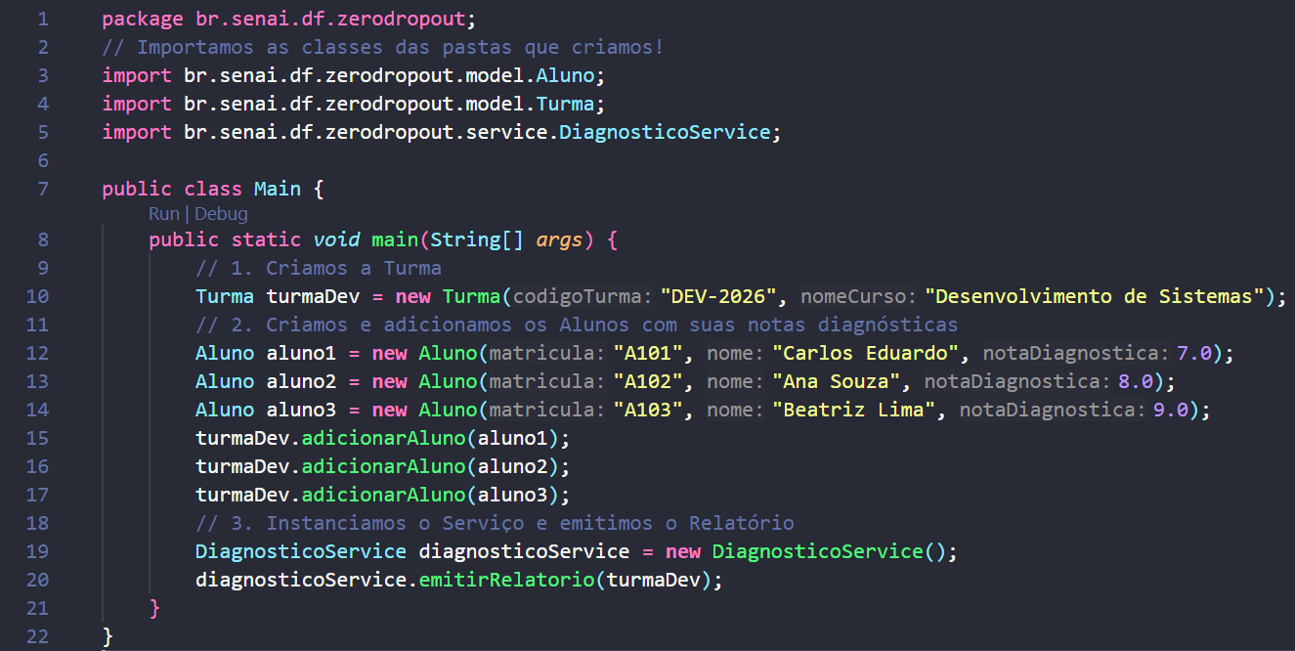
26 | 